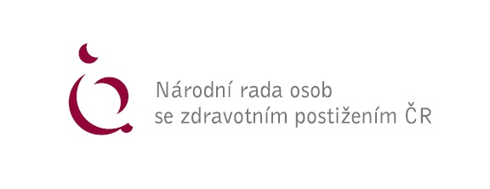

Usnesení z jednání Republikového výboru NRZP ČR

dne 21. září 2023

Republikový výbor NRZP ČR

- určuje zapisovatele paní Michaelu Kubíčkovou

- volí návrhovou komisi ve složení: Jiří Morávek a Jaroslav Slavík

- schvaluje program jednání

- bere na vědomí zprávu předsedy NRZP ČR o činnosti předsednictva od posledního jednání RV NRZP ČR ze dne 27. 4. 2023

- schvaluje Petici Republikového výboru Národní rady osob se zdravotním postižením ČR, z.s. za valorizaci příspěvku na péči ve všech stupních

- schvaluje novelu Organizačního řádu NRZP ČR

- RV NRZP ČR vyhlašuje XXI. ročník cen NRZP ČR MOSTY 2023 v Jihlavě a zplnomocňuje předsednictvo NRZP ČR k řešení případné změny konání předávání cen MOSTY

- RV NRZP ČR bere na vědomí zprávu předsedkyně Republikové kontrolní komise NRZP ČR

- RV NRZP ČR bere na vědomí zprávu ředitele regionálního odboru o činnosti koordinátorů a předsedů krajských NRZP

V Praze dne 21. 9. 2023

Mgr. Václav Krása
Předseda NRZP ČR

